新桥街道中心幼儿园中三班幼儿一日生活动态记录
自主来园：
今日来园人数27人，高文浩、钱宣妤、程诺、郑雅姝缺勤。
自主服务与问好：
来园后孩子们能自己独立走到班级并主动与老师打招呼的幼儿有：陈盼、金栩萌、穆永泽、任伊桐、丁妤暄、陈雨航、张砚钧、方雅颂、徐梓嘉、叶歆雅、柳晨熙、缪欣妍、杨芷若、何书泽、韩璟昱、周扬、唐锦轩、陈晓蕊、李宇涵、朱姝妍、蒋绍文、王钧逸、巢熠阳、欧阳悦、吉思远、万灵杰、
进班后能自己将物品放置抽屉并将水杯绕好放在水杯架的幼儿有：陈盼、郑雅姝、金栩萌、穆永泽、任伊桐、丁妤暄、陈雨航、张砚钧、方雅颂、徐梓嘉、叶歆雅、柳晨熙、缪欣妍、杨芷若、何书泽、韩璟昱、周扬、程诺、唐锦轩、陈晓蕊、李宇涵、朱姝妍、蒋绍文、王钧逸、巢熠阳、欧阳悦、吉思远、万灵杰。

区域游戏情况：
今天游戏中能够积极参与区域的幼儿有：陈盼、金栩萌、穆永泽、任伊桐、丁妤暄、陈雨航、张砚钧、方雅颂、徐梓嘉、叶歆雅、柳晨熙、缪欣妍、杨芷若、何书泽、韩璟昱、周扬、唐锦轩、陈晓蕊、李宇涵、朱姝妍、蒋绍文、王钧逸、巢熠阳、欧阳悦、吉思远、万灵杰。
其中能够提前做好区域游戏计划快速选好自己想玩区域的幼儿有陈盼、金栩萌、穆永泽、任伊桐、丁妤暄、陈雨航、张砚钧、方雅颂、徐梓嘉、叶歆雅、柳晨熙、缪欣妍、杨芷若、何书泽、韩璟昱、周扬、唐锦轩、陈晓蕊、李宇涵、朱姝妍、蒋绍文、王钧逸、巢熠阳、欧阳悦、吉思远、万灵杰。
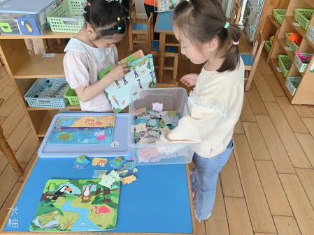  益智区：方雅颂、陈晓蕊 | 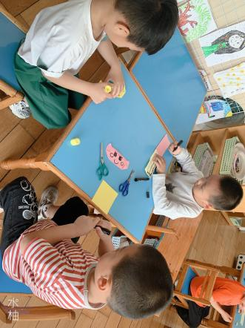  美工区：唐锦轩、陈盼、陈雨航 | 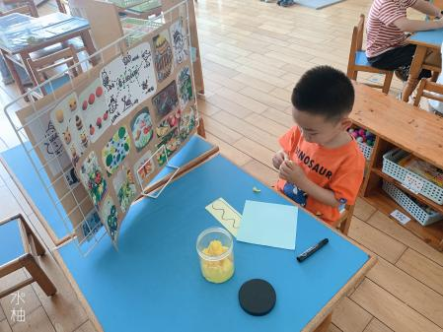  美工区：王钧逸
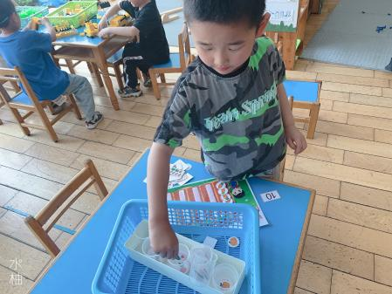  益智区：何书泽 | 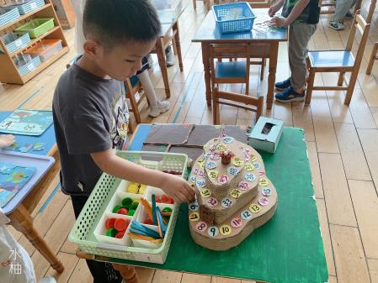  益智区：穆永泽 | 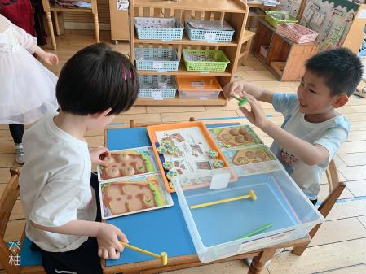  益智区：朱姝妍、徐梓嘉
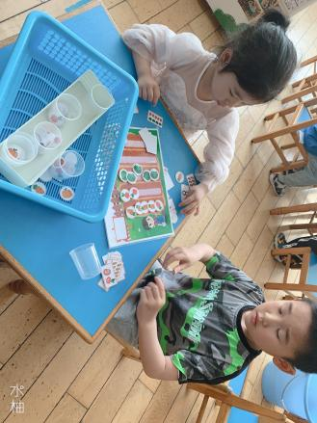  益智区：金栩萌、何书泽 | 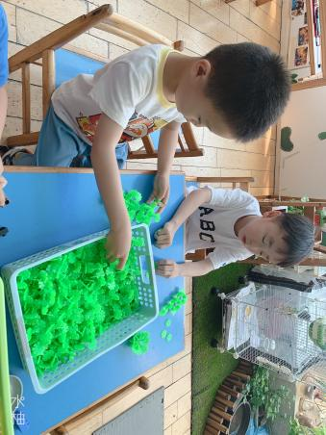  桌面建构：周扬、李宇涵 | 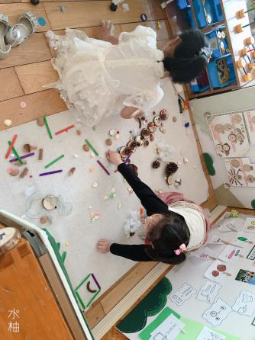  自然材料：杨芷若、任伊桐
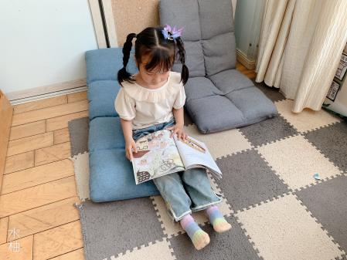  图书区：贾清晨 | 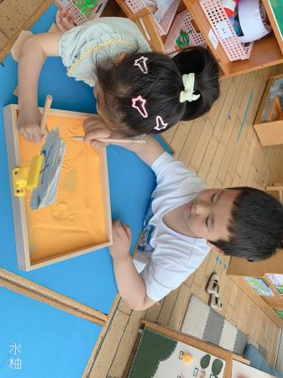  图书区：韩瑾昱、叶歆雅 | 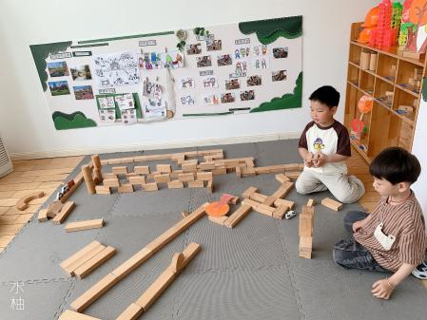  地面建构：张砚钧、万灵杰
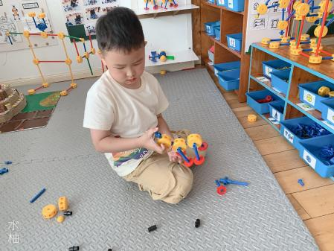

万能工匠：柳晨熙

生活活动情况：
今天的早点是牛奶、多样饼干、坚果。
吃完能够进行漱口并将牛奶杯送到相应位置的幼儿有：陈盼、金栩萌、穆永泽、任伊桐、丁妤暄、陈雨航、张砚钧、方雅颂、徐梓嘉、叶歆雅、柳晨熙、缪欣妍、杨芷若、何书泽、韩璟昱、周扬、唐锦轩、陈晓蕊、李宇涵、朱姝妍、蒋绍文、王钧逸、巢熠阳、欧阳悦、吉思远、万灵杰。
其中能够迅速吃完点心并保持桌面整洁的幼儿有：陈盼、金栩萌、穆永泽、任伊桐、丁妤暄、陈雨航、张砚钧、方雅颂、徐梓嘉、叶歆雅、柳晨熙、缪欣妍、杨芷若、何书泽、韩璟昱、周扬、唐锦轩、陈晓蕊、李宇涵、朱姝妍、蒋绍文、王钧逸、巢熠阳、欧阳悦、吉思远、万灵杰。

集体活动情况：
《社会：快乐的六一》
“六一”节是所有孩子们的节日，是国际儿童节。在这一天，全世界的儿童都会以各种不同的方式过节。本节活动让孩子们充分感受“六一”节的欢乐气氛，并能体会过节时地喜悦心情，尝试参与庆祝六一的前期准备，对六一国际儿童节有更深的了解。
其中能充分感受“六一”节的欢乐气氛，体会过节时的喜悦心情的幼儿有：陈盼、金栩萌、穆永泽、任伊桐、丁妤暄、陈雨航、张砚钧、方雅颂、徐梓嘉、叶歆雅、柳晨熙、缪欣妍、杨芷若、何书泽、韩璟昱、周扬、唐锦轩、陈晓蕊、李宇涵、朱姝妍、蒋绍文、王钧逸、巢熠阳、欧阳悦、吉思远、万灵杰。

午餐情况：
今天的午餐是芝麻饭、土豆西红柿汤、大虾和胡萝卜莴苣木耳丝。
餐前各小组幼儿有序如厕、洗手、开好大炮，做好餐前准备。洗好手后小朋友开好大炮有序排好队自主端饭菜。所有的幼儿都能两只小手端住碗，并有序的行径。
午餐时，随着舒缓柔和的轻音乐，幼儿用正确的姿势午餐小脚放在桌子下面，身体朝向桌子一手扶碗一手拿勺。安静的进餐，知道一口饭一口菜，举手添汤；餐后自主送碗勺后自主拿取苹果，苹果吃完洗手漱口擦嘴巴做好餐后卫生管理。
自主进餐并光盘行动的幼儿有：陈盼、金栩萌、穆永泽、任伊桐、丁妤暄、陈雨航、张砚钧、方雅颂、徐梓嘉、叶歆雅、柳晨熙、缪欣妍、杨芷若、何书泽、韩璟昱、周扬、唐锦轩、陈晓蕊、李宇涵、朱姝妍、蒋绍文、王钧逸、巢熠阳、欧阳悦、吉思远、万灵杰。

午睡情况：
散步后孩子们主动塞好小椅子自主如厕，进入午睡室后主动将鞋子摆整齐，放在指定的位置。今天26位幼儿听完睡前故事在12点30分左右进入睡眠的状态分别是：陈盼、金栩萌、穆永泽、任伊桐、丁妤暄、陈雨航、张砚钧、方雅颂、徐梓嘉、叶歆雅、柳晨熙、缪欣妍、杨芷若、何书泽、韩璟昱、周扬、唐锦轩、陈晓蕊、李宇涵、朱姝妍、王钧逸、欧阳悦、吉思远、万灵杰。
睡前能自主尝试盖被子的幼儿有：陈盼、金栩萌、穆永泽、任伊桐、丁妤暄、陈雨航、张砚钧、方雅颂、徐梓嘉、叶歆雅、柳晨熙、缪欣妍、杨芷若、何书泽、韩璟昱、周扬、唐锦轩、陈晓蕊、李宇涵、朱姝妍、蒋绍文、王钧逸、巢熠阳、欧阳悦、吉思远、万灵杰。

老师的话：
1.今日会将部分幼儿的机器人发放给孩子带回家，请大家不要扔掉并在此基础上维修加固，下周会发消息给大家让幼儿再带来幼儿园摆放展示！

